新东方互动口语使用简介
一、新东方在线互动口语平台内容简介
新东方在线互动口语平台（oral.koolearn.com）是针对中国大学生英语口语学习现状，整合新东方教育集团优质口语教学师资资源、英语口语教学专家资源，联合国内专业的语音识别技术团队，全力打造的一款以学生为中心、全面覆盖、讲练结合、智能交互的口语产品。
新东方在线互动口语平台提供的是一套完整的口语学习解决方案，从学、测、练、用四大环节进阶式逐步提升英语口语。互动口语平台包括基础口语、进阶口语、应用口语、酷学口语、应试口语五大课程分类，实战训练中还涵盖了雅思口试、商务英语、专业四级考试、教学口语、美文阅读、专业八级考试、旅游英语、大学四级考试、托福考试、生活口语、大学六级考试等方面的口语课程，用户可根据自身需求添加至练习场内进行学习，除此之外，还有美式发音和英式发音的练习课程，完美匹配广大用户的各类需求。
二、新东方互动口语平台特点
1、 多维度检测，声音评测
领先的语音识别技术，从发音、流利度、准确度、完整度、语调、音量、语速等多维度分析你的口语水平，提供一对一的曲线图反馈和分数反馈，还能统计分析生成个性化报告；
- 360度无死角训练
针对不同的场景，互动口语平台提供大量口语输出性训练材料及合理纠错的学习模式，从多角度精准化强化不同场景下学习者的口语水平。
3、“一起嗨”
每月多场在线视频实时互动直播课堂，给用户最真实的口语运用环境，与外教及新东方名师进行在线口语互动，答疑、讨论、背诵、模仿、演讲、辩论。
4、科技时代、智能交互
新东方口语平台采用领先的语音识别技术充分优化了在线学习体验，先进技术与优质内容的完美结合，大幅度促进口语学习效率的提升。
三、新东方互动口语平台使用说明介绍
电脑端：oral.koolearn.com，IP内直接访问，可注册个人账号，凭账号可在IP外访问。
移动端：安装及使用流程：扫码下载 → 注册及登录 → 订阅课程
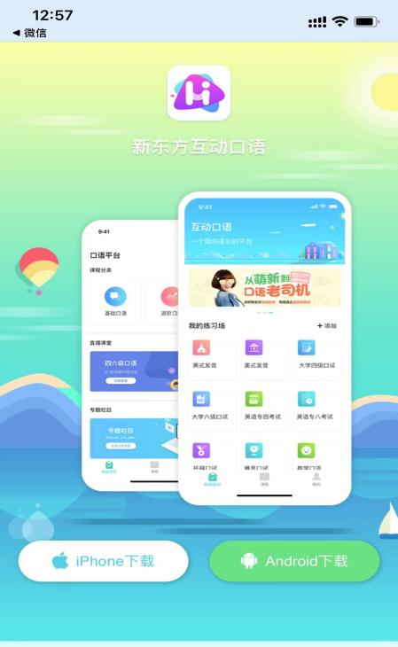
1、扫码、打开链接，跳转至右图页面，
根据提示选择版本，下载并安装。

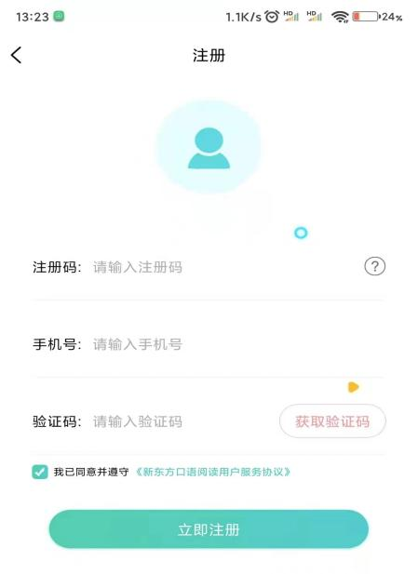
2、 安装完成后，进入登录页面，
请点击“注册”，
输入注册：nfkjdxtskypt1
填写个人手机号，获取验证码后完成注册。
（IOS系统若下载后不能打开app，请先看尾页介绍）

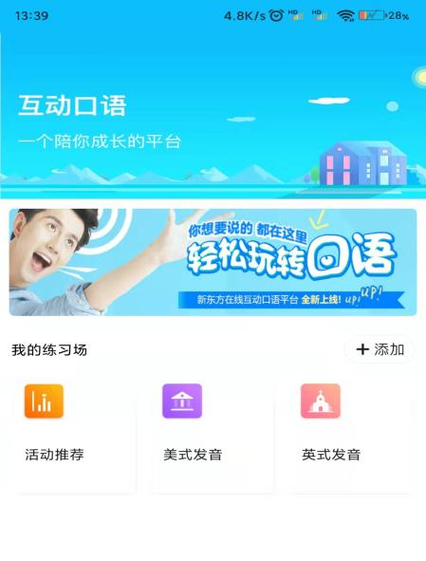
3、 注册成功后跳转，进入首页，即可开启
互动口语精彩学习旅程。

IOS系统异常情况处理
IOS系统下载app后不能打开，出现“未受信任的企业级开发者”，请根据下述步骤操作。
- 打开“设置”里面的“通用”一栏；
2、找到“VPN与设备管理”，点击这一栏；
3、接着找到“互动口语”app，点击选取信任之后，再返回界面就可以打开我们的app了。
